Конспект открытого занятия по естествознанию
Подготовила воспитатель
Абилова С.Б.
Образовательная область: Познание
Раздел: Естествознание
Тема: «Деревья и кустарники на участке детского сада»
Цель: Иметь представления о деревьях и кустарниках, сезонных изменениях в природе
Задачи: способствовать формированию представлений детей о деревьях и кустарниках, сезонных изменениях; развитию у детей умения обобщать по существенным признакам, используя схему-модель; воспитывать интерес к растениям; прививать бережное и чуткое отношение к растительному миру природы.
Оборудование: игрушка Незнайка, иллюстрации с изображением деревьев тополь, береза, кустарника карагача, сирени, схема с изображением дерева и куста, готовые желтые листочки по количеству детей, разрезные карточки с изображением дерева для подгруппы детей, тарелочки, указка.
Словарная работа: дерево, кустарник.
Билингвальный компонент: ағаш, шоқ бүталар, ағашқа жапырақ жабыстырамыз.

Мотивационно- побудительный
Воспитатель сообщает детям, что сегодня к нам на занятие пришел Незнайка.
-Только посмотрите, какой он грустный.
–Что случилось, Незнайка?
(Подносит игрушку к уху, делает вид, что Незнайка что-то шепчет).
–Оказывается, Незнайка не знает, что такое дерево и что такое кустарник. Давайте, поможем ему разобраться, какое же растение называют деревом, а какое – кустарником.

Организационно-
-Ребята, отгадайте загадки и попробуйте догадаться, о каких они растениях.
1.Слушайте внимательно: дерево это всем замечательно.
Только лишь летом пух его легкий повсюду летает и, зачастую дышать нам мешает.
Кто скажите это?
2.На лесной опушке
Стоят подружки
Платьица белены,
Шапочки зелены.
3.Ач-ач-ач,
Это карагач.
4.В теплый майский день,
Распускается … сирень.
– Какие кусты и деревья есть на участке нашего детского сада?
Словарная работа: дерево, кустарник.
Билингвальный компонент: ағаш, шоқ бүталар, ағашқа жапырақ жабыстырамыз.
Расскажем Незнайке по схеме.
– Вот, посмотрите, перед вами 2 схемы.
- Как вы думаете, какому растению подходит первая схема?
Показывают на схеме и рассказывают об отличительных особенностях: деревья – высокие, у них один ствол, покрытый корой; кусты – низкие, имеют несколько стволов.
-Как вы думаете, что общего между деревьями и кустарниками?
Деление на 2 подгруппы.
1 подгруппа выполняют задание с воспитателем.
Д/и «С какого дерева (кустарника) листок» (тополь и карагач).

Пальчиковая гимнастика. «Осенние листья»
Раз, два, три, четыре, пять,
Будем листья собирать.
Листья берёзы,
листья рябины,
листики тополя,
листья осины,
листики дуба мы соберём,
маме осенний букет принесём.
1 подгруппа выполняют задание с воспитателем.
Д/и «С какого дерева (кустарника) листок» (тополь и карагач).
Предлагает детям внимательно посмотреть на листья, взять один и наклеить на дерево или кустарник.
2 подгруппа собирают картинку дерева из частей.

Динамическая пауза
«Мы–листики осенние».
Предлагает детям показать листопад в тихую и ветреную погоду.
Мы – листочки, листочки,
Мы – осенние листочки.
Мы на веточках сидим,
Ветер дунул – полетели
Мы летали, мы летали,
А потом летать устали!
Престал дуть ветерок –
Мы присели все в кружок.
Ветер снова вдруг подул
И листочки быстро сдул.
Все листочки полетели
И на землю тихо сели.
Меняются местами.

Рефлексивно – корригирующий
Давайте вспомним и покажем Незнайке по схеме, что такое дерево, и что такое кустарник.
-А какому растению подходит первая, а вторая схема? Скажем на казахском языке.
Незнайка благодарит вас, вы помогли ему узнать, что такое дерево и кустарник.

Ожидаемый результат:
Воспроизводят: называют деревья и кустарники.
Понимают: сезонные изменения.
Применяют: обобщают по существенным признакам, используя схему-модель что такое дерево и кустарник.

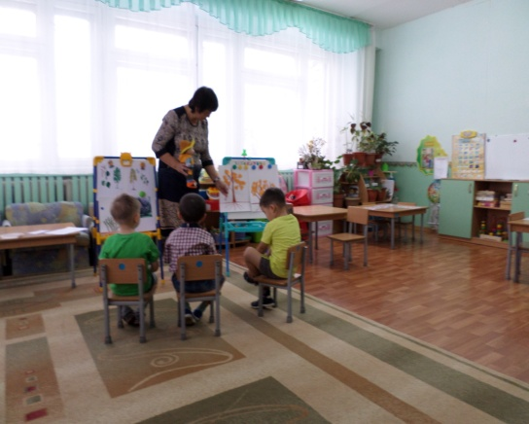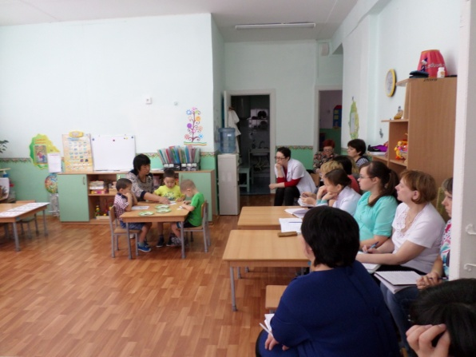

Э/ д | Действия воспитателя | Деятельность детей | Учет
Э/ д | Действия воспитателя | Деятельность детей | + | -
Мотивационно-  побудительный | Дети, сегодня к нам на занятие пришел Незнайка. Только посмотрите, какой он грустный.  –Что случилось, Незнайка?  (Подносит игрушку к уху, делает вид, что Незнайка что-то шепчет).  –Оказывается, Незнайка не знает, что такое дерево и что такое кустарник. Давайте, поможем ему разобраться, какое же растение называют деревом, а какое – кустарником. | Проявляют интерес, рассматривают.  Отзываются на просьбу.
Организационно – поисковый | -Ребята, отгадайте загадки и попробуйте догадаться, о каких они растениях.  1.Слушайте внимательно: дерево это всем замечательно.  Только лишь летом пух его легкий повсюду летает и, зачастую дышать нам мешает.  Кто скажите это?  2.На лесной опушке  Стоят подружки  Платьица белены,  Шапочки зелены.  3Ач-ач-ач,  Это карагач.  4.В теплый майский день,  Распускается … сирень.  – Какие кусты и деревья есть на участке нашего детского сада?  Словарная работа: дерево, кустарник.  Билингвальный компонент: ағаш, шоқ бүталар, ағашқа жапырақ жабыстырамыз.  Расскажем Незнайке по схеме.  – Вот, посмотрите, перед вами 2 схемы.  - Как вы думаете, какому растению подходит первая схема?  Показывают на схеме и рассказывают об отличительных особенностях: деревья – высокие, у них один ствол, покрытый корой; кусты – низкие, имеют несколько стволов.  -Как вы думаете, что общего между деревьями и кустарниками?  Деление на 2 подгруппы.  1 подгруппа выполняют задание с воспитателем.  Д/и «С какого дерева (кустарника) листок» (тополь и карагач).  Пальчиковая гимнастика. «Осенние листья»  Раз, два, три, четыре, пять,  Будем листья собирать.  Листья берёзы,  листья рябины,  листики тополя,  листья осины,  листики дуба мы соберём,  маме осенний букет принесём.  1 подгруппа выполняют задание с воспитателем.  Д/и «С какого дерева (кустарника) листок» (тополь и карагач).  Предлагает детям внимательно посмотреть на листья, взять один и наклеить на дерево или кустарник.  2 подгруппа собирают картинку дерева из частей.  Динамическая пауза  «Мы–листики осенние».  Предлагает детям показать листопад в тихую и ветреную погоду.  Мы – листочки, листочки,  Мы – осенние листочки.  Мы на веточках сидим,  Ветер дунул – полетели  Мы летали, мы летали,  А потом летать устали!  Престал дуть ветерок –  Мы присели все в кружок.  Ветер снова вдруг подул  И листочки быстро сдул.  Все листочки полетели  И на землю тихо сели.  Меняются местами. | Рассматривают иллюстрации. Отвечают на вопросы.  Тополь.  Береза.  Карагач.  Сирень.  Дети отгадывают загадки, находят их, показывают на картинках.  Повторяют: дерево, кустарник.  Проговаривают слова на казахском языке.  Делятся на подгруппы.  Берут в руки листочки  Рассматривают по схеме.  Находят на схемах предметы по назначению.  Рассказывают, что деревья – высокие, у них один ствол, покрытый корой; кусты – низкие, имеют несколько стволов.  У дерева и кустарника есть корень.  Делятся на подгруппы.  Берут в руки листочки и наклеивают их на картинку.  Из половинок карточек  Собираютпредмет.  Загибают пальчики, начиная с большого.  Сжимают и разжимают кулачки.  Загибают пальчики, начиная с большого.  Шагают по ладони другой руки средним и указательным пальчиками.  Меняются местами.
Рефлексивно –  корригирующий | Давайте вспомним и покажем Незнайке по схеме, что такое дерево, и что такое кустарник.  -А какому растению подходит первая, а вторая схема? Скажем на казахском языке.  Незнайка благодарит вас, вы помогли ему узнать, что такое дерево и кустарник. | Делятся впечатлениями.  Проговаривают на казахском языке.  Прощаются с Незнайкой.

Ожидаемый результат:
Воспроизводят: называют деревья и кустарники
Понимают: сезонные изменения
Применяют: обобщают по существенным признакам, используя схему-модель что такое дерево и кустарник.

Конспект открытого занятия по естествознанию
Подготовила воспитатель
Абилова С.Б.
Технологическая карта
Дата: 25.10.16
Образовательная область: познание
Раздел: естествознание
Тема: «Деревья и кустарники на участке детского сада»
Цель: Иметь представления о деревьях и кустарниках, сезонных изменениях в природе
Задачи: способствовать формированию представлений детей о деревьях и кустарниках, сезонных изменениях; развитию у детей умения обобщать по существенным признакам, используя схему-модель; воспитывать интерес к растениям; прививать бережное и чуткое отношение к растительному миру природы.
Оборудование: игрушка Незнайка, иллюстрации с изображением деревьев тополь, береза, кустарника карагача, сирени, схема с изображением дерева и куста, готовые желтые листочки по количеству детей, разрезные карточки с изображением дерева для подгруппы детей, тарелочки, указка.
Словарная работа: дерево, кустарник.
Билингвальный компонент: ағаш, шоқ бүталар, ағашқа жапырақ жабыстырамыз.
Э/ д | Действия воспитателя | Деятельность детей | Учет
Э/ д | Действия воспитателя | Деятельность детей | + | -
Мотивационно-  побудительный | Дети, сегодня к нам на занятие пришел Незнайка. Только посмотрите, какой он грустный.  –Что случилось, Незнайка?  (Подносит игрушку к уху, делает вид, что Незнайка что-то шепчет).  –Оказывается, Незнайка не знает, что такое дерево и что такое кустарник. Давайте, поможем ему разобраться, какое же растение называют деревом, а какое – кустарником. | Проявляют интерес, рассматривают.  Отзываются на просьбу.
Организационно – поисковый | -Ребята, отгадайте загадки и попробуйте догадаться, о каких они растениях.  1.Слушайте внимательно: дерево это всем замечательно.  Только лишь летом пух его легкий повсюду летает и, зачастую дышать нам мешает.  Кто скажите это?  2.На лесной опушке  Стоят подружки  Платьица белены,  Шапочки зелены.  3Ач-ач-ач,  Это карагач.  4.В теплый майский день,  Распускается … сирень.  – Какие кусты и деревья есть на участке нашего детского сада?  Словарная работа: дерево, кустарник.  Билингвальный компонент: ағаш, шоқ бүталар, ағашқа жапырақ жабыстырамыз.  Расскажем Незнайке по схеме.  – Вот, посмотрите, перед вами 2 схемы.  - Как вы думаете, какому растению подходит первая схема?  Показывают на схеме и рассказывают об отличительных особенностях: деревья – высокие, у них один ствол, покрытый корой; кусты – низкие, имеют несколько стволов.  -Как вы думаете, что общего между деревьями и кустарниками?  Деление на 2 подгруппы.  1 подгруппа выполняют задание с воспитателем.  Д/и «С какого дерева (кустарника) листок» (тополь и карагач).  Пальчиковая гимнастика. «Осенние листья»  Раз, два, три, четыре, пять,  Будем листья собирать.  Листья берёзы,  листья рябины,  листики тополя,  листья осины,  листики дуба мы соберём,  маме осенний букет принесём.  1 подгруппа выполняют задание с воспитателем.  Д/и «С какого дерева (кустарника) листок» (тополь и карагач).  Предлагает детям внимательно посмотреть на листья, взять один и наклеить на дерево или кустарник.  2 подгруппа собирают картинку дерева из частей.  Динамическая пауза  «Мы–листики осенние».  Предлагает детям показать листопад в тихую и ветреную погоду.  Мы – листочки, листочки,  Мы – осенние листочки.  Мы на веточках сидим,  Ветер дунул – полетели  Мы летали, мы летали,  А потом летать устали!  Престал дуть ветерок –  Мы присели все в кружок.  Ветер снова вдруг подул  И листочки быстро сдул.  Все листочки полетели  И на землю тихо сели.  Меняются местами. | Рассматривают иллюстрации. Отвечают на вопросы.  Тополь.  Береза.  Карагач.  Сирень.  Дети отгадывают загадки, находят их, показывают на картинках.  Повторяют: дерево, кустарник.  Проговаривают слова на казахском языке.  Делятся на подгруппы.  Берут в руки листочки  Рассматривают по схеме.  Находят на схемах предметы по назначению.  Рассказывают, что деревья – высокие, у них один ствол, покрытый корой; кусты – низкие, имеют несколько стволов.  У дерева и кустарника есть корень.  Делятся на подгруппы.  Берут в руки листочки и наклеивают их на картинку.  Из половинок карточек  Собираютпредмет.  Загибают пальчики, начиная с большого.  Сжимают и разжимают кулачки.  Загибают пальчики, начиная с большого.  Шагают по ладони другой руки средним и указательным пальчиками.  Меняются местами.
Рефлексивно –  корригирующий | Давайте вспомним и покажем Незнайке по схеме, что такое дерево, и что такое кустарник.  -А какому растению подходит первая, а вторая схема? Скажем на казахском языке.  Незнайка благодарит вас, вы помогли ему узнать, что такое дерево и кустарник. | Делятся впечатлениями.  Проговаривают на казахском языке.  Прощаются с Незнайкой.

Ожидаемый результат:
Воспроизводят: называют деревья и кустарники
Понимают: сезонные изменения
Применяют: обобщают по существенным признакам, используя схему-модель что такое дерево и кустарник.

